イベントの御案内
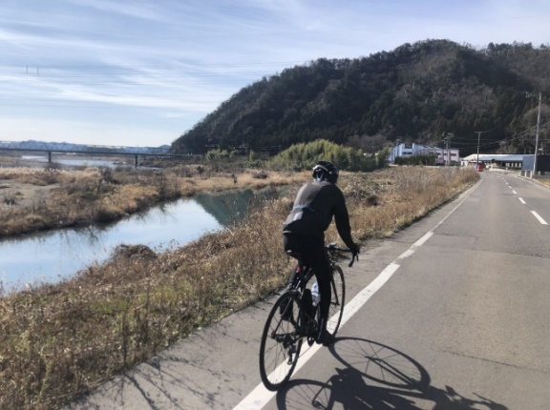
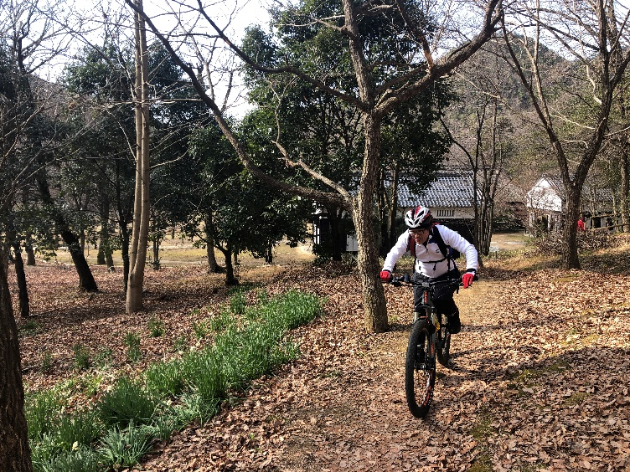

自転車を通して健康的な身体づくりのお手伝いをする為に、以下のイベントを開催しております。
初挑戦には不安が伴います。その初挑戦のハードルを下げる為に、まずはスタッフが１対１で対応させて頂きます。他の参加者に迷惑をかける心配をなくす為に、敢えて１対１での対応としております。可能な限り御要望にもお応えします。お気軽に御相談ください。

１、初めての長距離サイクリング
集合場所：ウイール 出発時間：７～９時 走行距離：応相談（最長100km）
参加費： 通常価格 \4,400-（土日祝日） \3,300-（月水木金） \2,200-（火）
当店購入自転車価格 \2,200-（土日祝日） \1,100-（月水木金） \0-（火）
対象車種：一般車を含む全ての自転車
◎長距離サイクリングに挑戦したい方の為に、スタッフが１対１で帯同して案内を致します。
参加者の方にペースを合わせるのは勿論の事、目標が達成できるようにペースの管理もします。
加えて、写真を撮ったり、美味しいものを食べたり、御希望の楽しみ方に合わせます。
また、最低限の工具を用意しておりますので、万が一のトラブルにも対応可能です。（修理代別途）
※事前にチューブ交換を学びます。

２、初めての輪行サイクリング
集合場所：ウイール 出発時間：５時～８時 走行距離：応相談（最長80km）
参加費： 通常価格 \6,600-（土日祝日） \5,500-（月水木金） \4,400-（火）
当店購入自転車価格 \4,400-（土日祝日） \3,300-（月水木金） \2,200-（火）
対象車種：輪行可能な自転車
◎輪行サイクリングに挑戦したい方の為に、スタッフが１対１で帯同して案内を致します。
輪行をすれば普段と違う景色のサイクリングを楽しむ事が出来ます。
自転車をバラし、組み付けの作業に不安がある方でも安心して挑戦が出来ます。
事前に輪行の方法も説明させて頂きます。
『長距離サイクリング』同様、トラブルにも対応させて頂きます。（修理代別途）
３、初めてのオフロード走行
集合場所：かかみ野自然遺産の森 開始時間：９時 所要時間：２時間
参加費： 通常価格 \3,300-（土日祝日） \2,750-（月水木金） \2,200-（火）
当店購入自転車価格 \1,100-（土日祝日） \550-（月水木金） \0-（火）
対象車種：オフロード走行に耐えうる自転車
◎オフロード走行に挑戦したい方の為に、スタッフが１対１で帯同して案内を致します。
基本的なブレーキのかけ方、曲がり方、簡単な上り、下りのコツを説明します。
これらの基本を理解する事で、その後の繰り返しの練習で上達しやすくなります。

４、美脚・ダイエット講習会
集合場所：ウイール 所要時間：２時間（夕方以降不可）
参加費： 通常価格 \2,200-（土日祝日） \1,100-（平日）
当店購入自転車価格 \0-（土日祝日） \0-（平日）
対象車種：一般車を含む全ての自転車
◎美脚・ダイエットに効果的な自転車の乗り方の習得を目指します。
一般車にしか乗った事がない方に、特に有益な内容です。一般車の方には、『なぜ、スポーツ自転車の方が美脚・ダイエットにオススメなのか？』も説明させて頂きます。
※身体が固い方は、少なくともサドルの上まで足が上げれる状態になるまで
股関節の柔軟運動をした上での受講が推奨です。

５、整備メンテナンス講習会
場所：ウイール 所要時間：２時間以内
参加費： 通常価格 \6,600-（土日祝日） \4,400-（平日）
当店購入自転車価格 \3,300-（土日祝日） \2,200-（平日）
持ち物：愛車、工具（所有している方）、メモ帳、筆記用具
◎プラモデル感覚で、自分で自転車をイジリたい方の為に、聞きたい事にお答えします。
健康的な身体づくりに直結はしませんが、自転車という趣味を続ける為にも自分自身で最低限の作業を出来るようになるのがオススメです。
当店でパーツの購入や修理の御依頼をされる方には、簡単な作業方法は無料で説明をしております。
が、それ以上に、もっと詳しい説明や作業のコツを聞きたい方の為の講習会です。
現物を見ながら納得いくまで丁寧に説明いたします。実際に作業をしながら、習得を目指します。
特に、変速は、個体差や乗る人の操作の癖で、お店のセッティングに納得がいかない事があります。
なので、まずは変速調整を学ぶのがオススメです。
内容によっては資料を用意しますので、事前に聞きたい事をお知らせください。
※丁寧に説明させて頂きますが、時間内に理解できない場合もございます。
※内容によっては別途料金を頂く場合がございます。

※１、２、３はヘルメット及びグローブの着用必須です。
※スポーツ自転車のレンタルを御希望の方は\4,400-で用意させて頂きます。
※金額の表示は全て税込です。

